МИНИСТЕРСТВО НАУКИ И ВЫСШЕГО ОБРАЗОВАНИЯ РОССИЙСКОЙ
ФЕДЕРАЦИИ
ФЕДЕРАЛЬНОЕ ГОСУДАРСТВЕННОЕ БЮДЖЕТНОЕ ОБРАЗОВАТЕЛЬНОЕ
УЧРЕЖДЕНИЕ ВЫСШЕГО ОБРАЗОВАНИЯ
«БЕЛГОРОДСКИЙ ГОСУДАРСТВЕННЫЙ ТЕХНОЛОГИЧЕСКИЙ
УНИВЕРСИТЕТ им. В. Г. ШУХОВА» (БГТУ им. В.Г. Шухова)
Кафедра программного обеспечения
вычислительной техники и автоматизированных
систем

Лабораторная работа №4
по дисциплине: Архитектура вычислительных систем
тема: «Команды передачи управления»

Выполнил: студент группы ВТ-231
Масленников Д. А.
Проверили:
Осипов О.В.
Бондаренко Т.В.

Белгород 2025
Цель работы: изучение команд перехода для организации циклов и ветвлений, получение навыков создания процедур с аргументами.

Вариант 14
Задания для выполнения к работе
- Написать программу для вычисления значения арифметического выражения, используя команды условного и безусловного перехода согласно варианту задания. Подобрать набор тестовых данных (не менее 3). При выполнении операций с числами, преобразовывать их к 4-байтовым числам со знаком. Результат вывести на экран.
- Написать программу для вычисления значения арифметического выражения, содержащего функцию. Вычисление функции организовать в виде отдельной подпрограммы по всем правилам, описанным выше. Для обработки массивов использовать команды для работы с циклами и команды условного перехода. Подобрать набор тестовых данных (не менее 3). Результат вывести на экран.
- Написать программу для решения задачи из документа task3.pdf. Номер задачи выбрать по формуле: $k mod 8$, где $k$ – номер варианта по журналу.
14 | $$p\text{=}\left\{\begin{matrix}x^{2}\text{+}1\text{+}z, & \left|x\right|\text{>}3, \\ \frac{x}{(4\text{-}z^{2})}, & x∈\left[\text{-}3;3\right] и z∉\left[\text{-}2;2\right], \\ x\text{-}y\text{-}2z, & x∈\left[\text{-}3;3\right] и z∈\left[\text{-}2;2\right]\end{matrix}\right.$$ | x – знаковое однобайтовое  y – знаковое 2-байтовое  z – беззнаковое 2-байтовое

14 | $$r\text{=} \sum_{i\text{=}0}^{n}{x_{i}}\text{+} \sum_{i\text{=}0}^{n}{\left\{\begin{aligned}\frac{x_{i}}{y_{i}}\text{+}f\left(x_{i},y_{i}\right), i\text{-}чётно, \\ x_{i}\text{+}y_{i}^{2}\text{+}f\left(x_{i}^{2},y_{i}^{2}\right), i\text{-}нечётно,\end{aligned} \right.}$$  $$f\left(x,y\right)\text{=}\left\{\begin{matrix}\frac{\left|x\text{+}y\right|}{200}, & x\text{>}7, \\ {(x\text{-}y)}^{3}, & x≤7\end{matrix}\right.$$ | x – массив 4-байтовых знаковых чисел  y – массив 2-байтовых беззнаковых чисел  n – беззнаковая переменная размером 2 байта

Задание 1:
section .data
x db -3 ; знаковое однобайтовое
y dw -5 ; знаковое 2-байтовое
z dw 10 ; беззнаковое 2-байтовое

format db "p = %d", 10, 0

section .text
global _start
extern printf
extern exit

_start:
; Проверка условия |x| > 3
XOR EAX, EAX ; Обнулить EAX
MOV AL, [x] ; AL = x
CBW ; Расширить до 2 байт (AX)
CWDE ; Расширить до 4 байт (EAX)

; Вычисляем |x|
MOV EBX, EAX ; Сохраняем x в EBX
CMP EAX, 0
JGE abs_done ; Если x >= 0, то |x| = x
NEG EAX ; Иначе |x| = -x
abs_done:

; Проверяем |x| > 3
CMP EAX, 3
JG case1 ; Если |x| > 3, переход к case1

; Иначе x ∈ [-3, 3]
; Нужно проверить z
XOR ECX, ECX
MOV CX, [z] ; ECX = z (беззнаковое, просто загружаем)

; Проверяем z ∈ [-2, 2] для беззнакового z это z ∈ [0, 2]
CMP ECX, 2
JBE case3 ; Если z <= 2, то z ∈ [0, 2] -> case3

; Иначе z > 2, т.е. z ∉ [-2, 2] -> case2
JMP case2

case1:
; p = x^2 + 1 + z
MOV EAX, EBX ; EAX = x
IMUL EAX ; EDX:EAX = x^2
ADD EAX, 1 ; EAX = x^2 + 1
XOR ECX, ECX
MOV CX, [z] ; ECX = z
ADD EAX, ECX ; EAX = x^2 + 1 + z
JMP output

case2:
; p = x / (4 - z^2)
XOR ECX, ECX
MOV CX, [z] ; ECX = z
MOV EAX, ECX ; EAX = z
IMUL EAX ; EDX:EAX = z^2
MOV ECX, EAX ; ECX = z^2
MOV EAX, 4 ; EAX = 4
SUB EAX, ECX ; EAX = 4 - z^2
MOV ECX, EAX ; ECX = делитель (4 - z^2)

MOV EAX, EBX ; EAX = x
CDQ ; Расширить EAX до EDX:EAX для деления
IDIV ECX ; EAX = x / (4 - z^2)
JMP output

case3:
; p = x - y - 2z
MOV EAX, EBX ; EAX = x
XOR ECX, ECX
MOV CX, [y] ; ECX = y
CWDE ; Расширить CX до ECX со знаком
MOVSX ECX, word [y] ; ECX = y (знаковое расширение)
SUB EAX, ECX ; EAX = x - y

XOR ECX, ECX
MOV CX, [z] ; ECX = z
SHL ECX, 1 ; ECX = 2*z
SUB EAX, ECX ; EAX = x - y - 2z

output:
; Вывод результата
push eax
push format
call printf
add esp, 8

; Выход из программы
push 0
call exit
Тестовые данные:
x | y | z | условие | Формула | p
-5 | 10 | 5 | |x| > 3 | P = xp = x² + 1 + z | p = 25 + 1 + 5 = 31
2 | 8 | 1 | x ∈ [-3,3] и z ∈ [0,2] | p = x - y - 2z | p = 2 - 8 - 2 = -8
-3 | -5 | 10 | x ∈ [-3,3] и z ∉ [0,2] | p = x / (4 - z²) | p = -3 / (4 - 100) = -3 / (-96) = 0

Результат выполнения программы для разных тестовых данных:
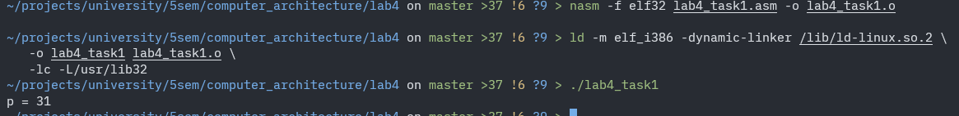
1 Тест
2 Тест

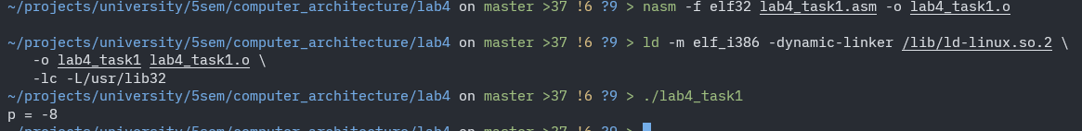
3 Тест

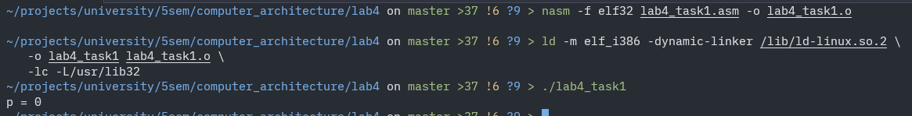
Задание 2:
section .data
x dd 10, -5 ; массив 4-байтовых знаковых чисел
y dw 2, 10 ; массив 2-байтовых беззнаковых чисел
n dw 1 ; количество элементов (от 0 до n, т.е. n+1 элементов)

format db "r = %d", 10, 0

section .bss
sum1 resd 1 ; Первая сумма
sum2 resd 1 ; Вторая сумма

section .text
global main
extern printf
extern exit

; Функция f(x, y)
; Аргументы: [ebp+8] = x (4 байта), [ebp+12] = y (4 байта)
; Возвращает результат в EAX
f:
push ebp
mov ebp, esp
push ebx

mov eax, [ebp+8] ; EAX = x
mov ebx, [ebp+12] ; EBX = y

; Проверяем x > 7
cmp eax, 7
jg f_case1 ; Если x > 7

; Иначе x <= 7: f(x,y) = (x - y)^3
sub eax, ebx ; EAX = x - y
mov ebx, eax ; EBX = x - y
imul eax, ebx ; EAX = (x-y)^2
imul eax, ebx ; EAX = (x-y)^3
jmp f_end

f_case1:
; f(x,y) = |x + y| / 200
add eax, ebx ; EAX = x + y

; Вычисляем |x + y|
cmp eax, 0
jge f_abs_done
neg eax ; Если отрицательное, делаем положительным
f_abs_done:

; Делим на 200
cdq ; Расширяем EAX до EDX:EAX
mov ebx, 200
idiv ebx ; EAX = |x + y| / 200

f_end:
pop ebx
pop ebp
ret 8 ; Очищаем стек от 8 байт

main:
push ebp
mov ebp, esp

; Обнуляем суммы
mov dword [sum1], 0
mov dword [sum2], 0

xor esi, esi ; ESI = индекс i
xor ecx, ecx
mov cx, [n] ; ECX = n
inc ecx ; ECX = n + 1 (количество итераций)

loop_start:
; Первая сумма: накапливаем x[i]
mov eax, [x + esi*4] ; EAX = x[i]
add [sum1], eax ; sum1 += x[i]

; Проверяем четность i
test esi, 1 ; Проверяем младший бит
jnz odd_case ; Если i нечётное

even_case:
; i чётное: x_i / y_i + f(x_i, y_i)
mov eax, [x + esi*4] ; EAX = x[i]
xor edx, edx
movzx edx, word [y + esi*2] ; EDX = y[i]

; Сохраняем для вызова функции
push edx ; Сохраняем y[i]
push eax ; Сохраняем x[i]

; Деление x[i] / y[i]
cdq ; Расширяем EAX до EDX:EAX
idiv dword [esp+4] ; Делим на y[i]
push eax ; Сохраняем результат деления

; Вызов функции f(x[i], y[i])
; Аргументы уже в стеке (после push eax)
push dword [esp+8] ; y[i]
push dword [esp+8] ; x[i]
call f ; Результат в EAX

pop ebx ; EBX = результат деления (x[i]/y[i])
add esp, 8 ; Очищаем x[i] и y[i]

add eax, ebx ; EAX = x[i]/y[i] + f(x[i], y[i])
add [sum2], eax ; sum2 += результат

jmp loop_continue

odd_case:
; i нечётное: x_i + y_i^2 + f(x_i^2, y_i^2)
mov eax, [x + esi*4] ; EAX = x[i]
add [sum2], eax ; sum2 += x[i]

xor edx, edx
movzx edx, word [y + esi*2] ; EDX = y[i]
mov eax, edx ; EAX = y[i]
imul eax, edx ; EAX = y[i]^2
add [sum2], eax ; sum2 += y[i]^2
push eax ; Сохраняем y[i]^2

; Вычисляем x[i]^2
mov eax, [x + esi*4] ; EAX = x[i]
imul eax ; EDX:EAX = x[i]^2

; Вызов f(x[i]^2, y[i]^2)
push dword [esp] ; y[i]^2
push eax ; x[i]^2
call f ; Результат в EAX

add esp, 4 ; Убираем y[i]^2
add [sum2], eax ; sum2 += f(x[i]^2, y[i]^2)

loop_continue:
inc esi ; i++
dec ecx ; ECX--
jnz loop_start ; Переход если ECX != 0

; r = sum1 + sum2
mov eax, [sum1]
add eax, [sum2]

; Вывод результата
push eax
push format
call printf
add esp, 8

; Выход из программы
push 0
call exit
Тестовые данные:

X | Y | N | Ожидаемый r
10, -5, 3, 8 | 2, 10, 5, 3 | 3 | 125
10 | 2 | 0 | 15
10, -5 | 2, 10 | 1 | 105

Вычисления тест 1:
- Первая сумма: 10 + (-5) + 3 + 8 = 16
- i=0 (чётное): 10/2 + f(10,2) = 5 + 0 = 5
- i=1 (нечётное): -5 + 100 + f(25,100) = 95 + 0 = 95
- i=2 (чётное): 3/5 + f(3,5)
  - 3/5 = 0 (целочисленное деление)
  - f(3,5): x=3 ≤ 7, f = (3-5)³ = (-2)³ = -8
  - Итого: 0 + (-8) = -8
- i=3 (нечётное): 8 + 9 + f(64,9)
  - 8 + 9 = 17
  - f(64,9): x=64 > 7, f = |64+9|/200 = 73/200 = 0
  - Итого: 17 + 0 = 17
- Вторая сумма: 5 + 95 + (-8) + 17 = 109
- r = 16 + 109 = 125
Вычисления тест 2:
- Первая сумма: Σx[i] = 10
- i=0 (чётное): x[0]/y[0] + f(10, 2)
  - x[0]/y[0] = 10/2 = 5
  - f(10, 2): x=10 > 7, поэтому f = |10+2|/200 = 12/200 = 0
  - Итого: 5 + 0 = 5
- Вторая сумма: 5
- r = 10 + 5 = 15

Вычисления тест 4:
- Первая сумма: 10 + (-5) = 5
- i=0 (чётное): 10/2 + f(10,2) = 5 + 0 = 5
- i=1 (нечётное): -5 + 10² + f(25, 100)
  - -5 + 100 = 95
  - f(25, 100): x=25 > 7, f = |25+100|/200 = 125/200 = 0
  - Итого: 95 + 0 = 95
- Вторая сумма: 5 + 95 = 100
- r = 5 + 100 = 105

Результат выполнения тестов:
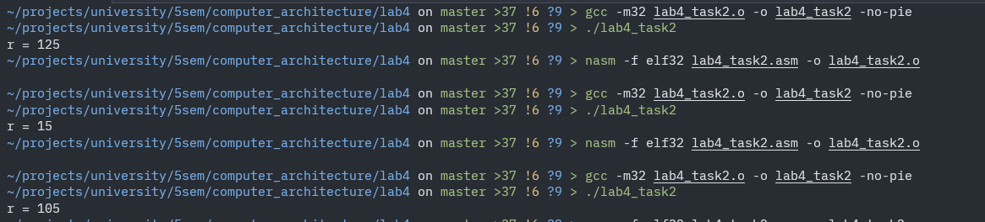
Задание 3 (через наибольший общий делитель):

section .data
x dd 10, -5 ; массив 4-байтовых знаковых чисел
y dw 2, 10 ; массив 2-байтовых беззнаковых чисел
n dw 1 ; количество элементов (от 0 до n, т.е. n+1 элементов)

format db "r = %d", 10, 0

section .bss
sum1 resd 1 ; Первая сумма
sum2 resd 1 ; Вторая сумма

section .text
global main
extern printf
extern exit

; Функция f(x, y)
; Аргументы: [ebp+8] = x (4 байта), [ebp+12] = y (4 байта)
; Возвращает результат в EAX
f:
push ebp
mov ebp, esp
push ebx

mov eax, [ebp+8] ; EAX = x
mov ebx, [ebp+12] ; EBX = y

; Проверяем x > 7
cmp eax, 7
jg f_case1 ; Если x > 7

; Иначе x <= 7: f(x,y) = (x - y)^3
sub eax, ebx ; EAX = x - y
mov ebx, eax ; EBX = x - y
imul eax, ebx ; EAX = (x-y)^2
imul eax, ebx ; EAX = (x-y)^3
jmp f_end

f_case1:
; f(x,y) = |x + y| / 200
add eax, ebx ; EAX = x + y

; Вычисляем |x + y|
cmp eax, 0
jge f_abs_done
neg eax ; Если отрицательное, делаем положительным
f_abs_done:

; Делим на 200
cdq ; Расширяем EAX до EDX:EAX
mov ebx, 200
idiv ebx ; EAX = |x + y| / 200

f_end:
pop ebx
pop ebp
ret 8 ; Очищаем стек от 8 байт

main:
push ebp
mov ebp, esp

; Обнуляем суммы
mov dword [sum1], 0
mov dword [sum2], 0

xor esi, esi ; ESI = индекс i
xor ecx, ecx
mov cx, [n] ; ECX = n
inc ecx ; ECX = n + 1 (количество итераций)

loop_start:
; Первая сумма: накапливаем x[i]
mov eax, [x + esi*4] ; EAX = x[i]
add [sum1], eax ; sum1 += x[i]

; Проверяем четность i
test esi, 1 ; Проверяем младший бит
jnz odd_case ; Если i нечётное

even_case:
; i чётное: x_i / y_i + f(x_i, y_i)
mov eax, [x + esi*4] ; EAX = x[i]
xor edx, edx
movzx edx, word [y + esi*2] ; EDX = y[i]

; Сохраняем для вызова функции
push edx ; Сохраняем y[i]
push eax ; Сохраняем x[i]

; Деление x[i] / y[i]
cdq ; Расширяем EAX до EDX:EAX
idiv dword [esp+4] ; Делим на y[i]
push eax ; Сохраняем результат деления

; Вызов функции f(x[i], y[i])
; Аргументы уже в стеке (после push eax)
push dword [esp+8] ; y[i]
push dword [esp+8] ; x[i]
call f ; Результат в EAX

pop ebx ; EBX = результат деления (x[i]/y[i])
add esp, 8 ; Очищаем x[i] и y[i]

add eax, ebx ; EAX = x[i]/y[i] + f(x[i], y[i])
add [sum2], eax ; sum2 += результат

jmp loop_continue

odd_case:
; i нечётное: x_i + y_i^2 + f(x_i^2, y_i^2)
mov eax, [x + esi*4] ; EAX = x[i]
add [sum2], eax ; sum2 += x[i]

xor edx, edx
movzx edx, word [y + esi*2] ; EDX = y[i]
mov eax, edx ; EAX = y[i]
imul eax, edx ; EAX = y[i]^2
add [sum2], eax ; sum2 += y[i]^2
push eax ; Сохраняем y[i]^2

; Вычисляем x[i]^2
mov eax, [x + esi*4] ; EAX = x[i]
imul eax ; EDX:EAX = x[i]^2

; Вызов f(x[i]^2, y[i]^2)
push dword [esp] ; y[i]^2
push eax ; x[i]^2
call f ; Результат в EAX

add esp, 4 ; Убираем y[i]^2
add [sum2], eax ; sum2 += f(x[i]^2, y[i]^2)

loop_continue:
inc esi ; i++
dec ecx ; ECX--
jnz loop_start ; Переход если ECX != 0

; r = sum1 + sum2
mov eax, [sum1]
add eax, [sum2]

; Вывод результата
push eax
push format
call printf
add esp, 8

; Выход из программы
push 0
call exit

Тестовые данные:

Точка 1 | Точка 2 | Количество целых точек между
1, 2 | 4, 5 | 2
0, 6 | 0, 3 | 2
0, 0 | 5, 7 | 0

Результат работы программы:
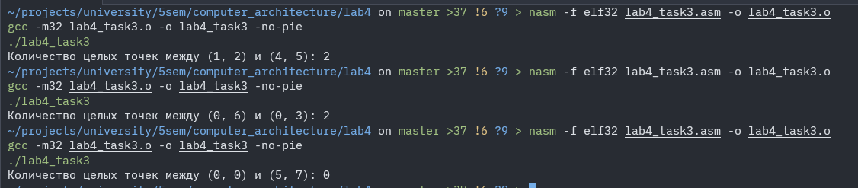

Вывод:
В ходе выполнения лабораторной работы были изучены команды условного и безусловного перехода процессора x86, освоены методы организации циклов с помощью команд LOOP, LOOPE/LOOPNE, а также получены практические навыки создания подпрограмм с передачей аргументов через стек согласно соглашениям вызова. Реализованы три программы на ассемблере NASM: вычисление условного выражения с использованием команд условного перехода, вычисление суммы с вызовом функции и работой с массивами, а также решение задачи подсчёта целых точек на отрезке через алгоритм Евклида для нахождения НОД.

